Министерство образования Республики Беларусь

Учреждение образования «Белорусский государственный университет

информатики и радиоэлектроники»

Факультет компьютерных систем и сетей

Кафедра информатики

Дисциплина «Конструирование программ»

**ОТЧЕТ**

к лабораторной работе №2

на тему:

**«ЛОГИЧЕСКИЕ КОМАНДЫ. КОМАНДЫ РАБОТЫ С БИТОВЫМИ ПОЛЯМИ. КОМАНДЫ СДВИГОВ»**

БГУИР 1-39 03 02

|  |
| --- |
| Выполнил студент группы 253505  СЕНЬКО Никита Святославович |
|  |
| (дата, подпись студента) |
| Проверил ассистент кафедры информатики  РОМАНЮК Максим Валерьевич |
|  |
| (дата, подпись преподавателя) |

Минск 2023

**Цель работы:** Задание 1 (Вариант 10). Написать программу, позволяющую инвертировать те биты регистра А, которые сброшены в регистре В

Листинг 1 – Исходный код задания 1

staa $1

staa $2

stab $3

stab $4

com $2

com $4

ldaa $2

anda $4

ldab $3

andb $1

stab $1

oraa $1

**Ход работы:**

**Тестовый пример 1.**

На рисунке 1 представлены исходные данные.

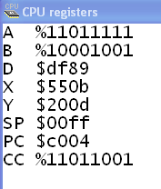

Рисунок 1 – Значения регистров до выполнения программы.

Результат операции запишется в регистр A. На рисунке 2 изображены значения после выполнения программы.

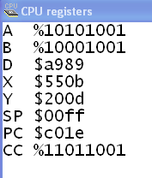

Рисунок 2 – значения регистров после выполнения программы задания 1.

**Тестовый пример 2.**

Рассмотрим случай, когда A=0, B=255 равны. На рисунке показаны исходные данные второго теста.

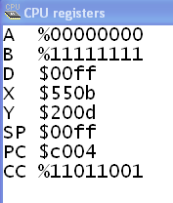

Рисунок 3 – значения регистров до выполнения второго теста.

Результатом должно стать значение. На рисунке 4 показаны данные после выполнения программы. Так как все биты в регистре B равны 1, регистр A остается неизменным.

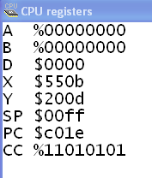

Рисунок 4 – значения регистров после выполнения второго теста.

**Выводы:** была разработана и протестирована программа, осуществляющая операцию инвертирования тех битов регистра A, которые сброшены в B.